**LEMBAR PERSETUJUAN**

Skripsi oleh Imelda Aqhna Ariyani dengan Nim P17211204141 telah diperiksa dan disetujui untuk di ujikan pada Jumat, 07 Juni 2024.

Malang, 03 Juni 2024 Malang, 03 Juni 2024

Pembimbing utama Pembimbing pendamping

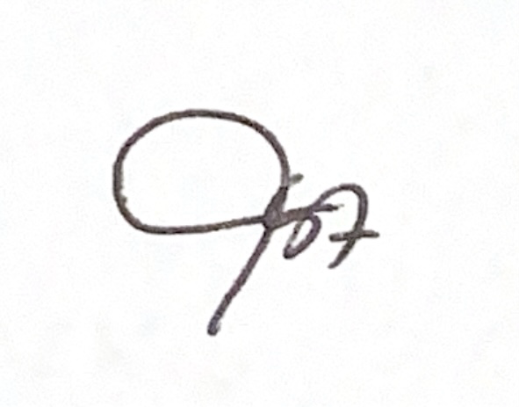

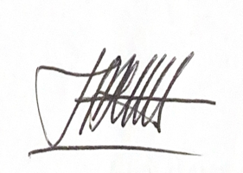

**Imam Subekti, S.Kp., M.Kep., Sp.Kom Sulastyawati., S.Kep., Ns., M.Kep**

**NIP. 196512051989121001 NIP. 197811302005012002**